РЕАЛИЗАЦИЯ РЕГИОНАЛЬНОГО КОМПОНЕНТА В ДОУ ЧЕРЕЗ
ПРИОБЩЕНИЕ ДЕТЕЙ К НАРОДНО-ПРИКЛАДНОМУ ИСКУССТВУ
СЕВЕРА
Пинаева Татьяна Александровна
воспитатель филиала
«Детский сад № 2 « Сказка»
МБОУ « Средняя школа № 7»г.Няндома

На современном этапе перед дошкольными образовательными учреждениями определены задачи полихудожественного образования, формирования высоких нравственных качеств: основ гражданственности, любви к Родине, краю, городу, бережное отношение к их историческому и культурному наследию.
Наш детский сад «Сказка» на протяжении многих лет использует в своей работе национально-региональный компонент. В работе с детьми мы используем совокупность природных, экологических, исторических, демографических особенностей нашего региона. Какую цель мы используем для работы над этой темой? Это возрождение нравственного патриотизма : (потенциала личности национального самосознания, национальной гордости для дошкольников).Все мы знаем, что патриотическое воспитание начинать надо с регионального компонента. Это близко, это рядом, это понятно ребенку. Это несет огромный воспитательный пример на материале русского севера.
Задачи по которым работает наш педагогический коллектив:
воспитание экологической культуры; нравственное воспитание; патриотическое воспитание;
Определяя содержание национально-регионального компонента в детском саду мы строим работу по следующим принципам:
1. Природосообразности-( природа человека, учет возрастных особенностей: физических, психических, индивидуальных);
2. Культуросообразности-( ребенок дитя того времени, в котором он живет);
3. Народности-( каждый ребенок принадлежит к определенной нации, он одарен национальными особенностями, обусловленными природой родного края, где нация развивалась);
4. Гуманистический-( нация-это не все человечество, поэтому приобщаем ребенка к общечеловеческим ценностям).
Я сама как педагог люблю свой край и эту любовь хочу донести до своих воспитанников. Понимаю как важно , чтобы дети наши как можно раньше соприкоснулись с тем добрым наследием , что оставили своим потомкам прадеды наши , веками отбирая самое лучшее , бережно сохраняя , передавали его из поколения в поколение. Сегодня мы на многое начинаем смотреть по иному, многое для себя заново открываем и переоцениваем. Это относится к прошлому нашего края. С уверенностью могу сказать, что большинство, к сожалению, очень поверхностно знакомо, например, с нашей народной культурой. Как жили в старину люди, как работали, как отдыхали? Что их радовало, что тревожило? Какие они соблюдали обычаи? Чем украшали свой быт? О чем мечтали? Отвечая на эти и подобные вопросы, я хочу восстановить связь времен, вернуть утраченные ценности.
Я посчитала нужным донести до сознания наших воспитанников, что они являются носителями национальных традиций с раннего возраста. Какие пути реализации регионального компонента я использую?
Во первых –это формирование экологической памяти:
- Сохранение физического и нравственного здоровья ребенка (любая работа педагога не должна перегружать ребенка).
- Формирование знания о природной среде региона и факторов на него влияющих (я провожу много занятий о знакомстве с природой родного края, с животным миром, а также экскурсии с детьми).
- Включение ребенка и его семьи в активную деятельность по сохранению природы нашего региона (совместные туристические походы, экологические праздники, КВН, выпуски семейных газет на экологические темы и многое другое)
Во- вторых: формирование культурной, нравственной, эстетической памяти.
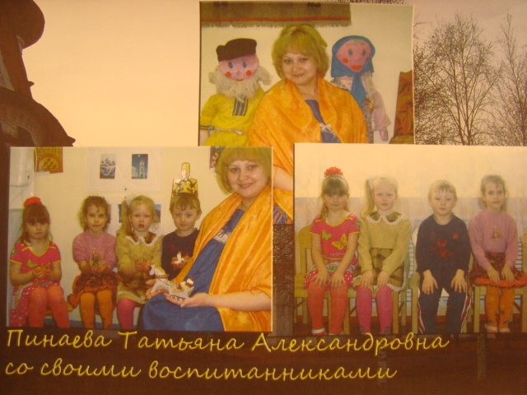
Изучение северной региональной культуры на основе декоративно-прикладного искусства города Каргополя .В частности каргопольской глиняной игрушки.
Почему я выбрала это ремесло? Потому, что Каргопольский район ближе к нам, мне интересна история самих игрушек и ее творцов. На занятиях с детьми превращаюсь в бабушку Ульяну , не спеша веду детей к красоте истоков древнего Каргополя. Знакомлю с тем , что много веков на каргопольской земле живет глиняная сказка Севера. Творчество бабушки Ульяны я сама изучаю давно ,и с каждой встречей открываются новые тайны. В ее руках рождались из глины почти живые существа , с которыми старушка в работе разговаривала , пересмеивалась, шутила.
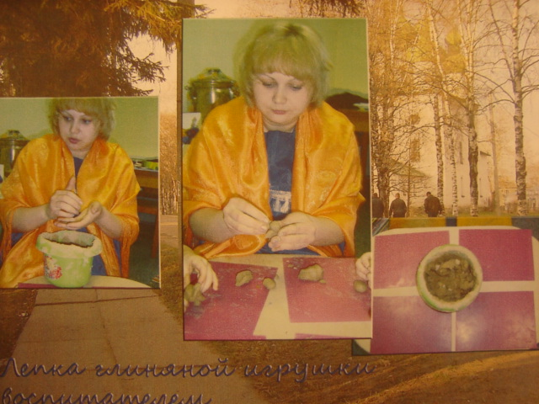
Смотришь на перепачканные руки и лица детей и думаешь, что самый смелый скульптор позавидовал бы тому, с какой теплотой и любовью они творят свои игрушки.
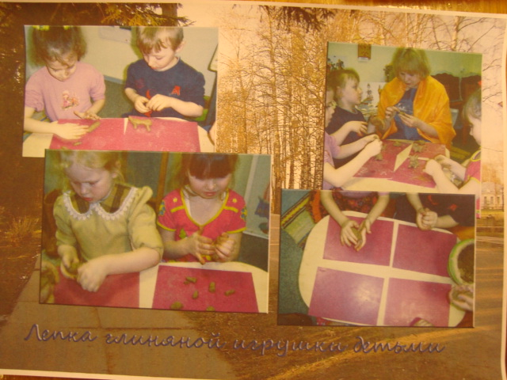
Чудо-ремесло Каргопольская глиняная игрушка. У нас в детском саду таких игрушек собрана целая коллекция. Большую радость приносят детям всех возрастов Каргопольские игрушки и игры с ними.
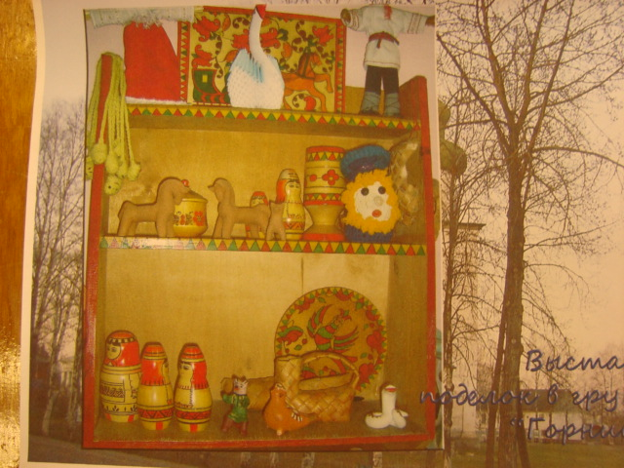
Формы организации работы с детьми разнообразны: специально организаванные занятия, сотворчество воспитателя с детьми, самостоятельная деятельность. Дети эмоционально реагируют на речевой, игровой материал, с интересом лепят игрушки, слушают истории .
Знакомство детей с Каргопольской игрушкой начинается с младшей группы. Малышам я рассказываю о красоте и особенностях той или иной Каргопольской игрушки. Постепенно ребят подвожу к осмыслению понятия «народная игрушка». С ними мы осваиваем отдельные элементы Каргопольского орнамента- это посильная задача для самых маленьких. В старших группах дети осваивают технику каргопольской росписи и начальные этапы лепки игрушек. Чтобы дети почувствовали радость творческого созидания, в первый раз я даю им глину готовую. Это позволяет им ощутить вязкость и податливость глиняного теста. Работа с глиной делает руки сильными, пальцы чувствительными . На следующих занятиях даю детям неподготовленную глину, и мы вместе познаем муки творчества: итак этап за этапом знакомимся с процессом создания каргопольской игрушки. Сначала глину надо подготовить к работе .На этом этапе идет развитие познавательных интересов детей: я рассказываю о свойствах глины. Приобретенные знания закрепляются на практике.
Даю детям поэкспериментировать с глиной. Пусть они попробуют нарисовать на глине узор, обмакнуть глину в воду, скатать жгутик. За каждым приемом лепки я открываю детям маленькое чудо ремесла. Я пришла к выводу, что наиболее эффективными средствами включения ребенка в процесс творчества на занятие являются игровая деятельность, создание положительных эмоциональных ситуаций, коллективная работа.
Регулярно пополняется работами детей выставка декоративной лепки. Лучшими работами ребят оформляются группы.
Таким образом, знакомство детей с народными промыслами родного края формирует интерес к ним , помогает приобщить их к национальной культуре уже в дошкольном возрасте.
Решая задачи ознакомления детей с народными промыслами Каргопольского края, я использую в работе технологию , которая опирается на идеи отечественных ученых (Н.Н.Подъякова, Н.Е. Верекса, Л.А. Венгер) о творческом характере познания ребенком социальной действительности, об оптимальном соотношении процессов развития и саморазвития, о необходимости включения в сознание элементов проблематизации, детского эксперементирования.
В соответствии с этим ознакомление с окружающим включает пять компонентов, названных мною:
- Вступительная часть,
- Информационная часть,
- Проблематизация,
- Стимулирование детей к постановке вопросов,
- Символизация.
- Во вступительной части для меня важно заинтересовать детей, поставить их в ситуацию субъекта собственной познавательной деятельности, при которой детям самим захотелось что-то узнать. Для этого я провожу знакомства с истоками: земля и люди, хранителями традиций, образования глиняных игрушек, сказы о жизни Ульяны Бабкиной, путей возрождения и развития промысла.
- Особое внимание я уделяю информационной части занятия. Чтобы избежать перегрузки я использую рассказы, которые отвечают определенным требованиям: доступностью детям определенного возраста, краткостью и информационной насыщенностью, четко выраженной взаимосвязью прошлого, настоящего и будущего, а также использованием наглядности. Провожу с детьми цикл познавательно-исследовательских занятий «Путешествие по реке времени», где дети узнают прошлое и настоящее Каргопольской игрушки.
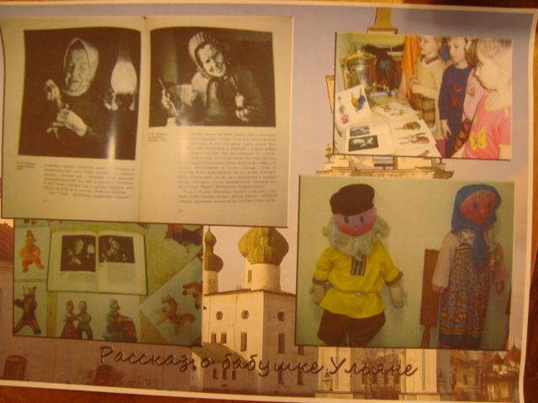
- Проблематизация - важнейшее условие поддержания высокого уровня умственной активности детей, должна осуществляться по основным, существующим линиям и направлениям. Стимулировать умственную активность детей мне помогают проблемные ситуации, экспериментирование, неопределенные проблемные знания с обязательным участием догадок, предложений, вопросов (как слепить, свойства глины).
- Принципиально важным структурным компонентом является стимулирование детей к постановке вопросов как основного показателя их познавательной активности. Именно на это я обращаю особое внимание при проведении занятий, так как при традиционном подходе вопросы задает педагог, а дети лишь отвечают. Для наших занятий разработаны серии дидактических игр и упражнений, где основной задачей является обучение детей формировать вопросы, причем к вопросам предъявлять определенные требования ( « Найди лишнее», « Что изменилось», « Узнай элементы» и другие. Вопросы выступают в качестве плана, определяющего характер обследования объекта.
- В заключительной части, условно названной «символизация», я детям предоставляю возможность эмоционально выразить свое отношение к полученной ранее информации, проявив себя в различных видах деятельности.
Для организации работы с детьми в детском саду собран необходимый методический материал: Книга Г.П.Дурасова «Каргопольская глиняная игрушка»; « Каргополье художественные сокровища»-Г.Дурасов; « Каргополье-онега» Г.П.Гунн; « Бабушкины уроки-Народное искусство Русского Севера». Разработано тематическое планирование и цикл занятий «Северная сказка из глины »; подобрана коллекция каргополькой глиняной игрушки; оформлена фотовыставка « Город Каргополь».

Результат работы:
- Дети овладевают информацией об искусстве Севера;
- Эмоциональное восприятие глиняной игрушки, способность к сопереживанию;
- Эстетическое восприятие действительности, деятельностно-ценное отношение к ней;
- Повышение уровня развития психических качеств: наблюдательности, произвольности внимания, креативности, эмоциональной отзывчивости

Я не ставлю самоцелью введение регионального компонента в содержании воспитательно-образовательного процесса в ДОУ как дань моде, а вижу смысл своей работы через воспитание у ребенка любви к родному краю, городу, родной земле, научить уважать свое историческое прошлое, общечеловеческие ценности и в будущем стать истинным патриотом и гражданином.
